Лабораторная работа 5

Модель хищник-жертва

Греков Максим Сергеевич

Содержание

# Цель работы

Рассмотреть модель - хищник-жертва.

Повысить навыки работы с открытым программным обеспечением для моделирования, симуляции, оптимизации и анализа сложных динамических систем - OpenModelica.

Построить график зависимости численности хищников от численности жертв, а также график изменения численности хищников и численности жертв.

# Описание задачи

## Общее описание задачи

Простейшая модель взаимодействия двух видов типа «хищник — жертва» - модель Лотки-Вольтерры. Данная двувидовая модель основывается на следующих предположениях:

1. Численность популяции жертв x и хищников y зависят только от времени (модель не учитывает пространственное распределение популяции на занимаемой территории)
2. В отсутствии взаимодействия численность видов изменяется по модели Мальтуса, при этом число жертв увеличивается, а число хищников падает
3. Естественная смертность жертвы и естественная рождаемость хищника считаются несущественными
4. Эффект насыщения численности обеих популяций не учитывается
5. Скорость роста численности жертв уменьшается пропорционально численности хищников

## Формулы

$$\frac{dx}{dt}=ax(t)−bx(t)y(t)$$

$$\frac{dy}{dt}=−cy(t)+dx(t)y(t)$$

В этой модели $x$– число жертв, $y$- число хищников.

Коэффициент $a$ описывает скорость естественного прироста числа жертв в отсутствие хищников, $c$- естественное вымирание хищников, лишенных пищи в виде жертв.

Вероятность взаимодействия жертвы и хищника считается пропорциональной как количеству жертв, так и числу самих хищников $(xy)$.

Каждый акт взаимодействия уменьшает популяцию жертв, но способствует увеличению популяции хищников (члены $−bxy$ и $dxy$ в правой части уравнения).

## Теоретический материал

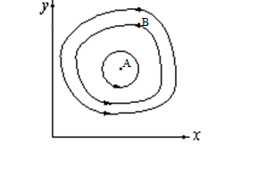

Figure 1: Эволюция популяции жертв и хищников в модели Лотки-Вольтерры

Математический анализ этой (жесткой) модели показывает, что имеется стационарное состояние (A на рис. 1), всякое же другое начальное состояние (B) приводит к периодическому колебанию численности как жертв, так и хищников, так что по прошествии некоторого времени система возвращается в состояние B.

Стационарное состояние системы (положение равновесия, не зависящее от времени решение) будет в точке: $x_{0}=\frac{c}{d},y_{0}=\frac{a}{b}$.

Если начальные значения задать в стационарном состоянии $x(0)=x_{0},y(0)=y_{0}$, то в любой момент времени численность популяций изменяться не будет.

При малом отклонении от положения равновесия численности как хищника, так и жертвы с течением времени не возвращаются к равновесным значениям, а совершают периодические колебания вокруг стационарной точки.

Амплитуда колебаний и их период определяется начальными значениями численностей $x(0),y(0)$. Колебания совершаются в противофазе.

При малом изменении модели

$$\frac{dx}{dt}=ax(t)−bx(t)y(t)+ϵf(x,y)$$

$$\frac{dy}{dt}=−cy(t)+dx(t)y(t)+ϵg(x,y),ϵ<<1$$

(прибавление к правым частям малые члены, учитывающие, например, конкуренцию жертв за пищу и хищников за жертв), вывод о периодичности (возвращении системы в исходное состояние B), справедливый для жесткой системы Лотки-Вольтерры, теряет силу. Таким образом, мы получаем так называемую мягкую модель «хищник-жертва».

В зависимости от вида малых поправок $f$ и $g$ возможны следующие сценарии 1-3 (рис. 2,3,4).

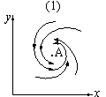

Figure 2: Первый случай

В случае 1 равновесное состояние A устойчиво. При любых других начальных условиях через большое время устанавливается именно оно.

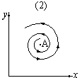

Figure 3: Второй случай

В случае 2 система стационарное состояние неустойчиво. Эволюция приводит то к резкому увеличению числа хищников, то к их почти полному вымиранию. Такая система в конце концов попадает в область столь больших или столь малых значений $x$ и $y$, что модель перестает быть применимой.

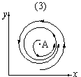

Figure 4: Третий случай

В случае 3 в системе с неустойчивым стационарным состоянием A с течением времени устанавливается периодический режим.

В отличие от исходной жесткой модели Лотки-Вольтерры, в этой модели установившийся периодический режим не зависит от начального условия.

Первоначально незначительное отклонение от стационарного состояния A приводит не к малым колебаниям около A, как в модели Лотки-Вольтерры, а к колебаниям вполне определенной (и не зависящей от малости отклонения) амплитуды.

Возможны и другие структурно устойчивые сценарии (например, с несколькими периодическими режимами).

Вывод: жесткую модель всегда надлежит исследовать на структурную устойчивость полученных при ее изучении результатов по отношению к малым изменениям модели (делающим ее мягкой).

В случае модели Лотки-Вольтерры для суждения о том, какой же из сценариев 1-3 (или иных возможных) реализуется в данной системе, совершенно необходима дополнительная информация о системе (о виде малых поправок $f$ и $g$ в нашей формуле).

Математическая теория мягких моделей указывает, какую именно информацию для этого нужно иметь. Без этой информации жесткая модель может привести к качественно ошибочным предсказаниям. Доверять выводам, сделанным на основании жесткой модели, можно лишь тогда, когда они подтверждаются исследованием их структурной устойчивости.

# Постановка задачи

Для модели «хищник-жертва»:

$$\left\{\begin{matrix}\frac{dx}{dt}=−0.81x(t)+0.048x(t)y(t) \\ \frac{dy}{dt}=0.76y(t)−0.038x(t)y(t)\end{matrix}\right.$$

Постройте график зависимости численности хищников от численности жертв, а также графики изменения численности хищников и численности жертв при следующих начальных условиях:

$$x_{0}=7,y_{0}=29$$

Найдите стационарное состояние системы.

# Решение задачи

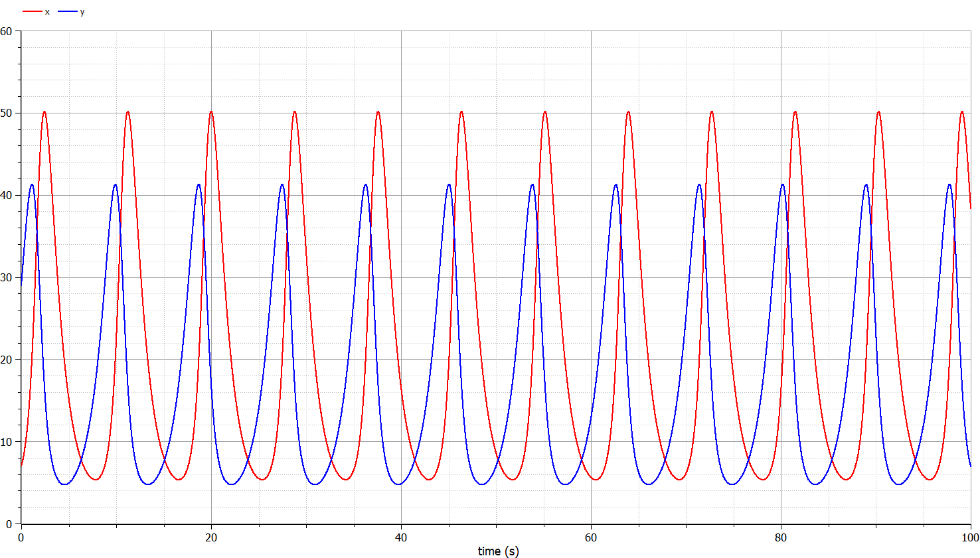

Figure 5: График изменения численности хищников и численности жертв

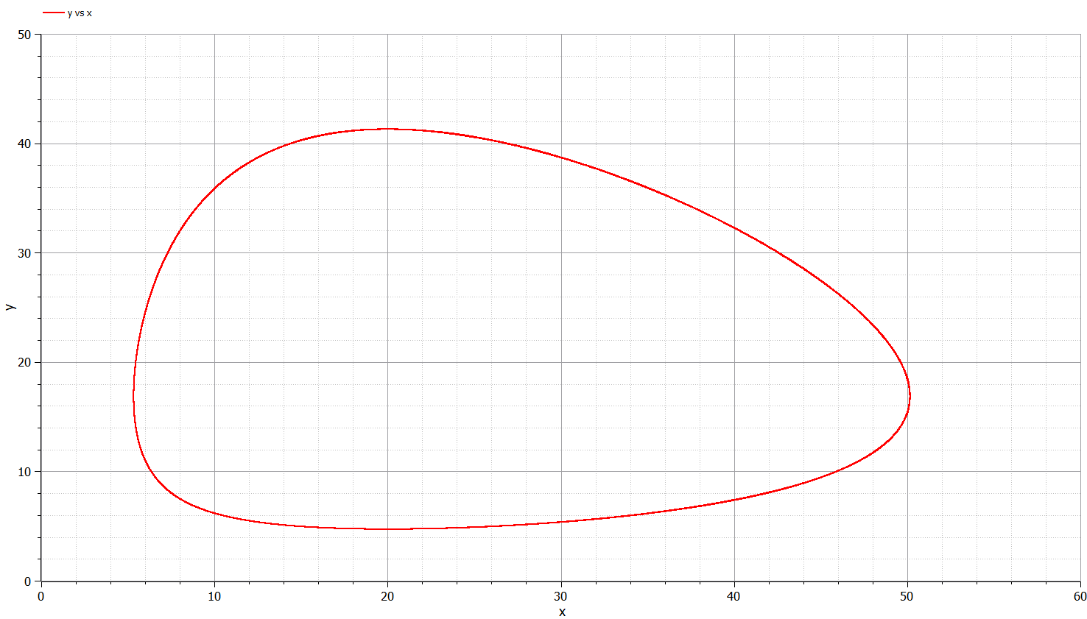

Figure 6: График зависимости численности хищников от численности жертв

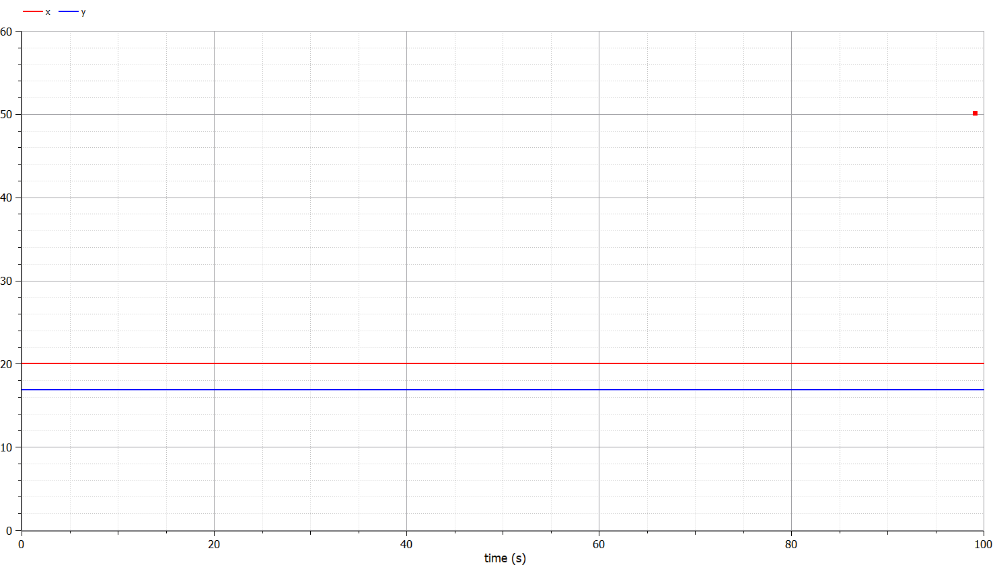

Figure 7: График стационарного состояния системы.

# Код программы

model var1  
  
parameter Real a=-0.81;  
parameter Real b=-0.048;  
parameter Real c=-0.76;  
parameter Real d=-0.038;  
  
Real x(start=7);  
Real y(start=29);  
  
//Real x(start=c/d);  
//Real y(start=a/b);  
  
equation  
 der(x)=a*x-b*x*y;  
 der(y)=-c*y+d*x*y;  
  
end var1;

# Вывод

Рассмотрели модель - хищник-жертва.

Повысили навыки работы с открытым программным обеспечением для моделирования, симуляции, оптимизации и анализа сложных динамических систем - OpenModelica.

Построили график зависимости численности хищников от численности жертв, а также график изменения численности хищников и численности жертв.